臺北市獸醫師公會2019年第18次學術研討會通知
一、主辦單位：臺北市獸醫師公會
二、協辦單位：台灣禮來動保股份有限公司
三、題目：1.骨科常用局部麻醉技巧與術後疼痛管理
2.小動物常見關節脫臼之診斷及治療
四、時間：108年12月1日（星期日）上午9時至12時30分（8時30分開始報到）
五、地點：國立臺灣大學應用力學研究所國際會議廳
（台北市大安區羅斯福路4段1號近辛亥路後門）
六、課程表：
時間 | 講題 | 講師
08:30-09:00 | 報到（刷身分證條碼簽到）
09:00-09:45 | 骨科常用局部麻醉技巧與術後疼痛管理1 | 國立中興大學獸醫系  王咸棋 副教授
09:45-10:30 | 骨科常用局部麻醉技巧與術後疼痛管理2 | 國立中興大學獸醫系  王咸棋 副教授
10:30-11:00 | 休息
11:00-11:45 | 小動物常見關節脫臼之診斷及治療1 | 名人維東尼動物醫院  蔡坤龍 院長
11:45-12:30 | 小動物常見關節脫臼之診斷及治療2 | 名人維東尼動物醫院  蔡坤龍 院長
12:30- | 結束後刷身分證條碼簽退
七、講師介紹：
（一）王咸棋 副教授
中興大學獸醫系博士
現任中興大學獸醫系副教授
專長：獸醫麻醉學
特殊成就：107年李崇道臨床獸醫獎
（二）蔡坤龍 獸醫師
臺灣大學獸醫學學士
現任台北市名人維東尼動物醫院院長、中華民國小動物臨床研究會理事長及
臺北市獸醫師公會副理事長
專長：小動物骨科 神經外科
澳洲梅鐸大學(Murdoch University)國際小動物臨床研究碩士課程結業
(International Postgraduate Certificate in Small Animal Practice)
美國犬人工髖關節全置換手術認證(BioMedtrix)
美國賓州大學Penn-HIP認證
瑞士AO VET小動物骨科手術認證
香港執業獸醫師(香港中央動物醫院定期骨科專家門診)
八、報名費用：
（一）臺北巿獸醫師公會會員及非會員均免費報名。
（二）限額240位額滿即停止受理報名，現場不接受報名。
九、報名方式：
即日起至額滿為止，請自行上google表單填寫 https://forms.gle/ARTw2RdAVnL1zeLT6
會員請先將108年會費繳畢再行報名，請儘早報名。
※報到時請獸醫師本人攜帶身分證刷條碼簽到及簽退，嚴禁代上課，上課時間未滿45分者將無此堂課學分，請勿遲到，因涉及智慧財產權，學術研討會現場未經許可，嚴禁攝影及錄音。
※此場學分積分請逕上獸醫師執業繼續教育積分管理系統課程總覽查詢
※請注意：不論用任何方式報名進來，報名進來的會員須為公會有效會員，若被公會停權，即使有參加及簽到簽退，公會不會接受報名及申請其繼續教育學分。

十、位置平面圖
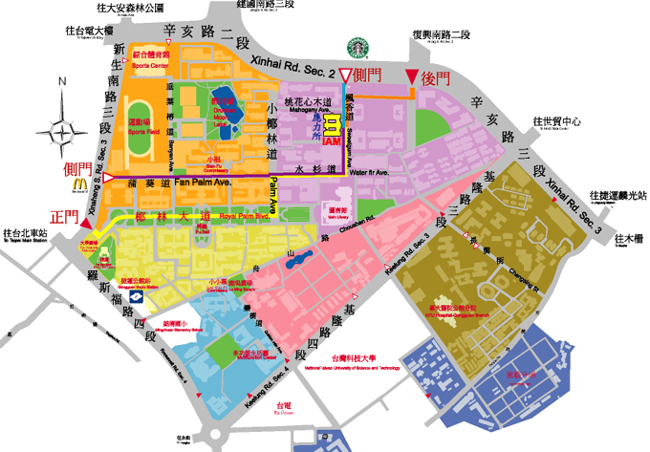

- 公車資訊：
國際青年活動中心 (辛亥路)：209、237、295、298
和平東路復興南路口站：3、72、74、18、52、211、235、284、237、278、15、209、295、626、和平幹線、敦化幹線
- 捷運文湖線：科技大樓站（沿復興南路往南走約250公尺進入臺大辛亥路大門）
- 高速公路：
1. 國道1號由建國南路交流道下，走高架往南至辛亥路出口下，靠右行駛慢車道往木柵方向，至復興南路口右轉進入臺大辛亥路大門。
2. 國道3號由20.8公里木柵交流道下往台北方向，接國3甲線至辛亥路，穿過基隆路車行地下道後靠右慢車道行駛至復興南路口，左邊即臺大辛亥路大門。可依下列方式迴轉：
(1)右轉復興南路至和平東路口迴轉。
(2)過了復興南路後第一條巷子右轉走約70公尺再兩次右轉繞回復興南路直走進入。
4.市區道路：
1.由復興南路或辛亥路進入辛亥路大門後右轉即達。
2.由新生南路或羅斯福路進入新生南路正門後直行椰林大道到底，左轉小椰林道到底，再 右轉桃花心木道到底，右側建築即本所。
3.台北車站走忠孝東路右轉復興南路由臺大辛亥路大門進入。
4.松山機場沿敦化北路、敦化南路，接基隆路右轉辛亥路二段，靠慢車道行至復興南路口左手邊即為臺大辛亥路大門。可依下列方式迴轉：
(1)右轉復興南路至和平東路口迴轉。
(2)過了復興南路後第一條巷子右轉走約70公尺再兩次右轉繞回復興南路直走進入
※停車資訊(停車費率若有調整，依各停車場公告為準)
校園停車格 30元/30分鐘，優惠價15元/30分鐘
辛亥地下停車場(入口：進辛亥路校門柵欄前右側，出口：辛亥路2段)
汽車：20元/30分鐘，優惠價10元/30分鐘
機車：20元/次，優惠價10元/次

